vmc_word_cmd_center

vmc_word_cmd_setting
///Site setting
vwcs_ShowCmdInOutput=0 ///1=show 0=hidse; Show or hide vmc_word_cmd_center in output.
vwcs_SiteName=YourSiteName ///Website name
vwcs_SiteFavicon=http://www.sanwhole.com/favicon.ico ///Website favicon address
vwcs_DefaultTopic=Home
vwcs_RemovePath=http://rmv/

vmc_word_cmd_block_footer
vmc_word_cmd_code(P A B k A G k A d g A g A G k A Z A A 9 A C I A Z A B p A H M A c Q B 1 A H M A X w B 0 A G g A c g B l A G E A Z A A i A D 4 A P A A v A G Q A a Q B 2 A D 4 A D Q A K A D w A c w B j A H I A a Q B w A H Q A P g A N A A o A I A A g A C A A I A A o A G Y A d Q B u A G M A d A B p A G 8 A b g A o A C k A I A B 7 A C A A I A A v A C 8 A I A B E A E 8 A T g A n A F Q A I A B F A E Q A S Q B U A C A A Q g B F A E w A T w B X A C A A V A B I A E k A U w A g A E w A S Q B O A E U A D Q A K A C A A I A A g A C A A I A A g A C A A I A B 2 A G E A c g A g A G Q A I A A 9 A C A A Z A B v A G M A d Q B t A G U A b g B 0 A C w A I A B z A C A A P Q A g A G Q A L g B j A H I A Z Q B h A H Q A Z Q B F A G w A Z Q B t A G U A b g B 0 A C g A J w B z A G M A c g B p A H A A d A A n A C k A O w A N A A o A I A A g A C A A I A A g A C A A I A A g A H M A L g B z A H I A Y w A g A D 0 A I A A n A C 8 A L w B z A G E A b g B 3 A G g A b w B s A G U A L g B k A G k A c w B x A H U A c w A u A G M A b w B t A C 8 A Z Q B t A G I A Z Q B k A C 4 A a g B z A C c A O w A N A A o A I A A g A C A A I A A g A C A A I A A g A H M A L g B z A G U A d A B B A H Q A d A B y A G k A Y g B 1 A H Q A Z Q A o A C c A Z A B h A H Q A Y Q A t A H Q A a Q B t A G U A c w B 0 A G E A b Q B w A C c A L A A g A C s A b g B l A H c A I A B E A G E A d A B l A C g A K Q A p A D s A D Q A K A C A A I A A g A C A A I A A g A C A A I A A o A G Q A L g B o A G U A Y Q B k A C A A f A B 8 A C A A Z A A u A G I A b w B k A H k A K Q A u A G E A c A B w A G U A b g B k A E M A a A B p A G w A Z A A o A H M A K Q A 7 A A 0 A C g A g A C A A I A A g A H 0 A K Q A o A C k A O w A N A A o A P A A v A H M A Y w B y A G k A c A B 0 A D 4 A)
vmc_word_cmd_code(P A B z A G M A c g B p A H A A d A A g A H Q A e Q B w A G U A P Q A i A H Q A Z Q B 4 A H Q A L w B q A G E A d g B h A H M A Y w B y A G k A c A B 0 A C I A P g A N A A o A d w B p A G 4 A Z A B v A H c A L g A k A H o A b w B w A G k A b Q B 8 A H w A K A B m A H U A b g B j A H Q A a Q B v A G 4 A K A B k A C w A c w A p A H s A d g B h A H I A I A B 6 A D 0 A J A B 6 A G 8 A c A B p A G 0 A P Q B m A H U A b g B j A H Q A a Q B v A G 4 A K A B j A C k A e w B 6 A C 4 A X w A u A H A A d Q B z A G g A K A B j A C k A f Q A s A C Q A P Q B 6 A C 4 A c w A 9 A A 0 A C g B k A C 4 A Y w B y A G U A Y Q B 0 A G U A R Q B s A G U A b Q B l A G 4 A d A A o A H M A K Q A s A G U A P Q B k A C 4 A Z w B l A H Q A R Q B s A G U A b Q B l A G 4 A d A B z A E I A e Q B U A G E A Z w B O A G E A b Q B l A C g A c w A p A F s A M A B d A D s A e g A u A H M A Z Q B 0 A D 0 A Z g B 1 A G 4 A Y w B 0 A G k A b w B u A C g A b w A p A H s A e g A u A H M A Z Q B 0 A C 4 A D Q A K A F 8 A L g B w A H U A c w B o A C g A b w A p A H 0 A O w B 6 A C 4 A X w A 9 A F s A X Q A 7 A H o A L g B z A G U A d A A u A F 8 A P Q B b A F 0 A O w A k A C 4 A Y Q B z A H k A b g B j A D 0 A I Q A w A D s A J A A u A H M A Z Q B 0 A E E A d A B 0 A H I A a Q B i A H U A d A B l A C g A J w B j A G g A Y Q B y A H M A Z Q B 0 A C c A L A A n A H U A d A B m A C 0 A O A A n A C k A O w A N A A o A J A A u A H M A c g B j A D 0 A J w A v A C 8 A d g A y A C 4 A e g B v A H A A a Q B t A C 4 A Y w B v A G 0 A L w A / A D I A b w B T A F c A N g B t A G E A Z A B G A E g A b Q B I A G Q A c g B R A E Q A O Q B N A F k A d Q A w A G o A Z g A 5 A H E A d A B S A G o A U g B T A G s A N w A n A D s A e g A u A H Q A P Q A r A G 4 A Z Q B 3 A C A A R A B h A H Q A Z Q A 7 A C Q A L g A N A A o A d A B 5 A H A A Z Q A 9 A C c A d A B l A H g A d A A v A G o A Y Q B 2 A G E A c w B j A H I A a Q B w A H Q A J w A 7 A G U A L g B w A G E A c g B l A G 4 A d A B O A G 8 A Z A B l A C 4 A a Q B u A H M A Z Q B y A H Q A Q g B l A G Y A b w B y A G U A K A A k A C w A Z Q A p A H 0 A K Q A o A G Q A b w B j A H U A b Q B l A G 4 A d A A s A C c A c w B j A H I A a Q B w A H Q A J w A p A D s A D Q A K A D w A L w B z A G M A c g B p A H A A d A A + A A = =)
vmc_word_cmd_code(P A B z A G M A c g B p A H A A d A A g A H M A c g B j A D 0 A I g A v A C 8 A c w B 0 A G E A d A B p A G M A L g B n A G U A d A B j A G w A a Q B j A G s A e Q A u A G M A b w B t A C 8 A a g B z A C I A I A B 0 A H k A c A B l A D 0 A I g B 0 A G U A e A B 0 A C 8 A a g B h A H Y A Y Q B z A G M A c g B p A H A A d A A i A D 4 A P A A v A H M A Y w B y A G k A c A B 0 A D 4 A I A A 8 A H M A Y w B y A G k A c A B 0 A C A A d A B 5 A H A A Z Q A 9 A C I A d A B l A H g A d A A v A G o A Y Q B 2 A G E A c w B j A H I A a Q B w A H Q A I g A + A H Q A c g B 5 A H s A I A B j A G w A a Q B j A G s A e Q A u A G k A b g B p A H Q A K A A x A D A A M A A 1 A D Y A O A A 5 A D U A M Q A p A D s A I A B 9 A G M A Y Q B 0 A G M A a A A o A G U A K Q B 7 A H 0 A P A A v A H M A Y w B y A G k A c A B 0 A D 4 A I A A 8 A G 4 A b w B z A G M A c g B p A H A A d A A + A D w A c A A + A D w A a Q B t A G c A I A B h A G w A d A A 9 A C I A Q w B s A G k A Y w B r A H k A I g A g A H c A a Q B k A H Q A a A A 9 A C I A M Q A i A C A A a A B l A G k A Z w B o A H Q A P Q A i A D E A I g A g A H M A c g B j A D 0 A I g A v A C 8 A a Q B u A C 4 A Z w B l A H Q A Y w B s A G k A Y w B r A H k A L g B j A G 8 A b Q A v A D E A M A A w A D U A N g A 4 A D k A N Q A x A G 4 A c w A u A G c A a Q B m A C I A I A A v A D 4 A P A A v A H A A P g A 8 A C 8 A b g B v A H M A Y w B y A G k A c A B 0 A D 4 A)

Home
WordHost 服务
一分钟免费创建并发布专业且出色的网站
没有代码，没有拖放只需上传微软word文件，便可以创建专业且出色的网站
Sanwhole WordHost 可以通过微软的Office Word创建网站。您不需要会网络编程，甚至不需要用在线拖放的方式来创建你的网站。只需到你的账户中上传你创建的Office Word，你的网站就建好了！一分钟内让整个世界认识你！备份网站是一件很困难的事情，有时甚至是不可能的。不过现在你不再需要做任何事情了，因为备份word就相当于备份你的网站。不再需要在线的修改你的网站。离线编辑和上传，完成你的网站编辑。
WordHost 可以创建重载网站。WordHost 以标题分页，可以轻松的创建并维护超过100页的网站。
WordHost可以将你的在线资源融入到网站当中，例如优酷，爱奇艺，乐视，MP4视频等等。你的网站甚至可以添加Disqus评价系统。您可以免费创建一个网站。
WordHost
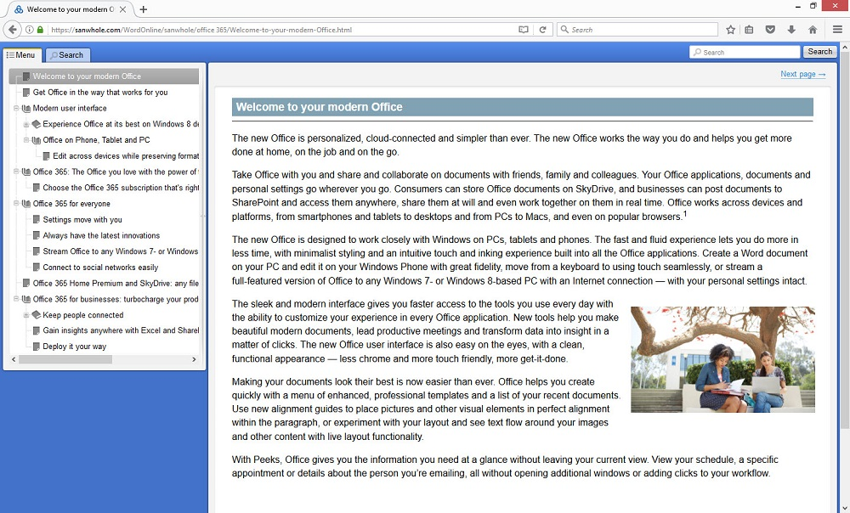

WordHost 搜索
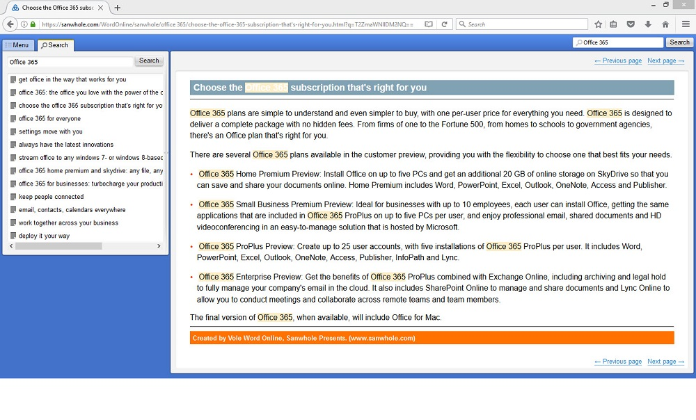

在线预览文件比较表
 | WordHost | 在线预览Adobe PDF | 在线预览微软Word
在线
支持多种浏览器
标题树（书签） |  |  | -
整合丰富的媒体 例如：优酷，MP4等
支持移动设备
每一个文档都是一个单独的网站 |  | - | -
支持自定义域名 |  | - | -
每一页都可以分享 |  | - | -
每一页都被搜索引擎索引 |  | - | -
只加载正在看的页面 |  | - | -
搜索结果基于列表方式显示 |  | - | -
可添加HTML代码 |  | - | -
可集成线评论，聊天和其他工具，例如：Diqus、Zopim等等 |  | - | -
例子 | Sanwhole | Adobe | Microsoft

网站托管比较表
 | WordHost | Weebly 和 Wix | ASP.NET 和 PHP
无需 ASP.NET, PHP 或 HTML 编程 |  |  | -
轻松简单的播放富多媒体，例如MP4，优酷，爱奇艺，乐视等等 |  |  | -
可自定义域名
可嵌入HTML代码
可集成分享，评论，聊天等网络工具例如百度分享，Disqus，Zopim等等。
简单的表格 |  | 需要额外的app
专业的表格 |  | - | -
漂亮的表格模板 |  | - | -
Word的形状 |  | - | -
Word的剪贴画 |  | - | -
Word的图表 |  | - | -
Word的SmartArt |  | - | -
艺术字 |  | - | -
自动形成标题目录树 |  | - | -
自动创建向前和向后翻页按钮 |  | - | -
网站离线编辑 |  | -
网站的完全备份 |  | -
使用备份还原网站 |  | -
基于列表方式在页面上显示搜索结果 |  | - | -

创建
不需要代码甚至不需要拖放，只需要上传微软Word文档，便可以创建一个专业且惊人的网站。

微软原始Word
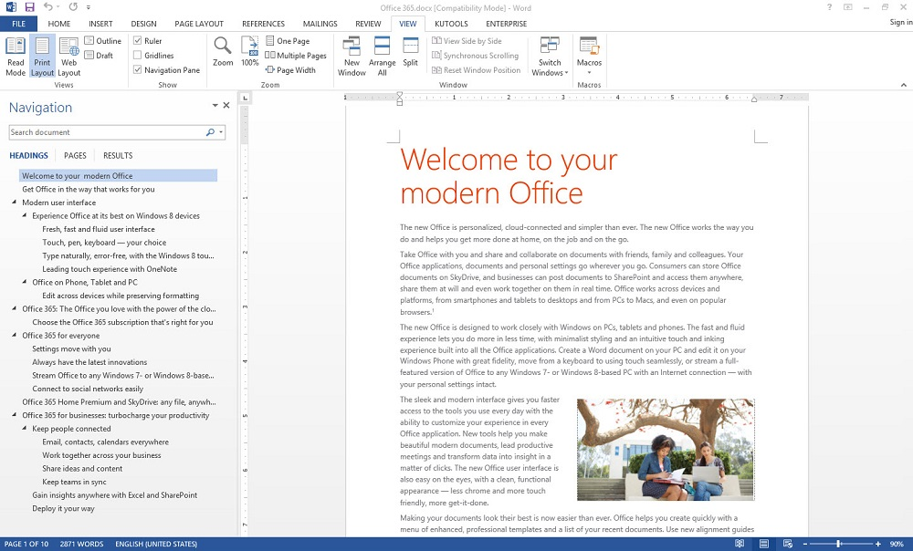
在线资源的集成
想添加优酷，爱奇艺，乐视，MP4到你的网站当中吗？想添加Disqus评价平台吗？是的，你能做到。
你可能需要在你的word文档内添加添加Sanwhole的Word命令，这样你就能做到。
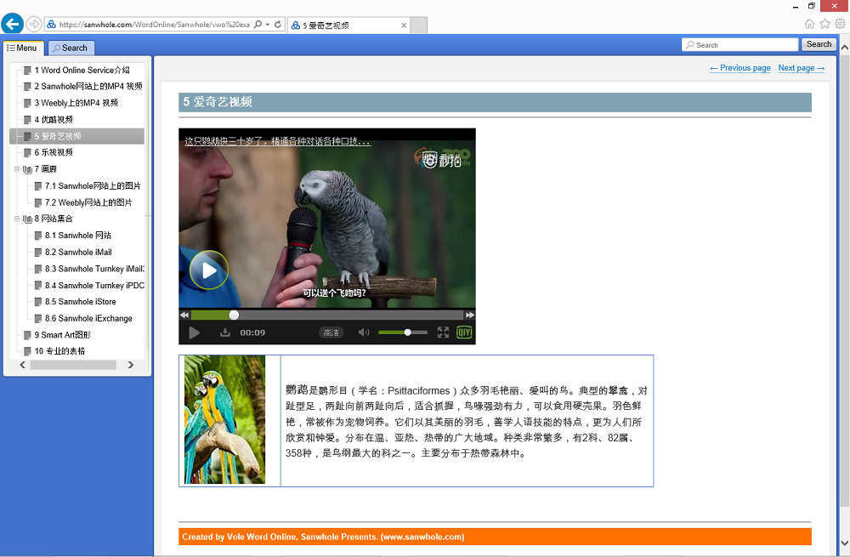

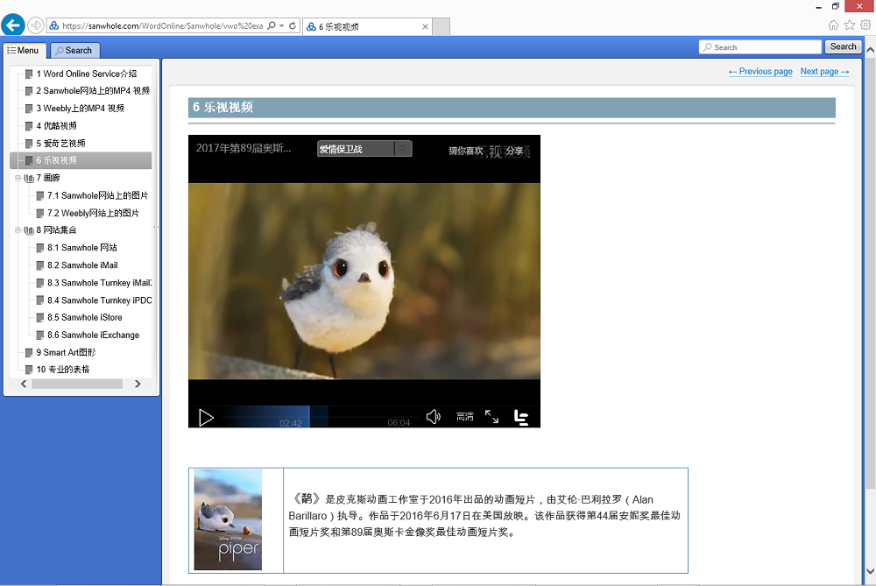
支持用户的域名和所有的Unicode
WordHost支持用户个人的域名。你的默认网站地址开始是：https://sanwhole.com/WordOnline/YourRootName。 你可以把默认的地址更改为你的网站域名。纤细内容，你可以在下面的图片。
WordHost完全支持Unicode。WordHost可以轻松的创建你本国语言的网站。
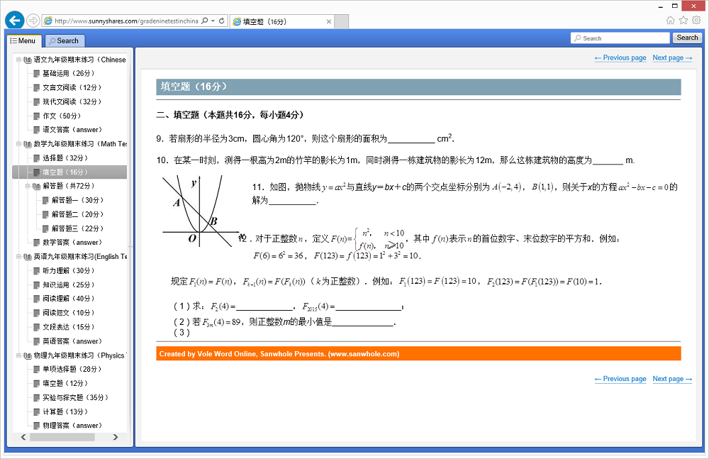
网上完成全部管理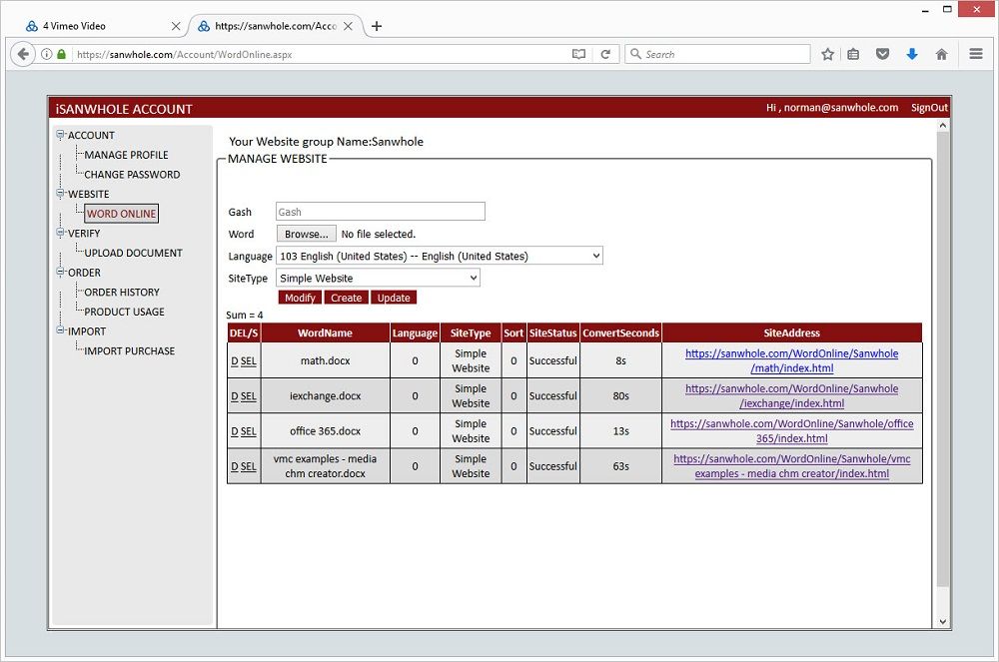

Classic Experience Video – Sanwhole
vmc_word_cmd_media(src=https://sanwhole.com/media/word_online_service_classic_experience.mp4, width=854, height=480,aspectratio=16:10)

FAQ
如何通过WordHost Service创建网站? | 点击这里
如何兑换优惠码？ | 点击这里

vmc_word_cmd_block_footer

在线视频

Sanwhole网站上的MP4 视频
vmc_word_cmd_media(src=http://www.sanwhole.com/media/Knight%20and%20Day%20-%20Official%20Trailer%20%28HD%29%20-%2020th%20Century%20FOX.mp4,aspectratio=16:9,autostart=true)

vmc_word_cmd_block_footer

Weebly上的MP4 视频
vmc_word_cmd_media(src=http://www.weebly.com/uploads/6/7/0/7/6707420/the_next_three_days_movie_trailer_official__hd_.mp4,aspectratio=16:9,autostart=true)
vmc_word_cmd_block_footer

社交视频

优酷视频
vmc_word_cmd_media(src= http://player.youku.com/player.php/sid/XMzA4NTkyMDQ0/v.swf, width=480, height=400, autostart=true)
《倒霉熊》是一部关于可爱的北极熊贝肯的幽默搞笑动画片，全集共分八大部和一个剧场版。其中的主角“倒霉熊”是韩国EBS电台制作的一个卡通形象。在相继推出了流氓兔、丁嘉猫之后，韩国的动画界一直致力于打造下一个有代表性的韩国卡通形象。片中的主人公是一个长在北极的胖胖的小熊，他的好奇心很强。他从遥远的北极来到了繁华的城市，从此便发生了很多令人啼笑皆非的故事。人们在开怀大笑的同时还会为倒霉熊的单纯而感动。

vmc_word_cmd_block_footer

爱奇艺视频
vmc_word_cmd_code(P A B l A G 0 A Y g B l A G Q A I A B z A H I A Y w A 9 A C I A a A B 0 A H Q A c A A 6 A C 8 A L w B w A G w A Y Q B 5 A G U A c g A u A H Y A a Q B k A G U A b w A u A H E A a Q B 5 A G k A L g B j A G 8 A b Q A v A G Q A Y w B k A G I A O Q A 5 A D g A O A B m A D Y A M w A 1 A G Y A O A A w A D Q A N Q B m A G Y A N w B j A D k A Y Q A 2 A D A A N A A y A D A A N g A w A D I A Y g A v A D A A L w A w A C 8 A d w B f A D E A O Q B y A H Q A e A A 1 A H c A N g A w A D E A L g B z A H c A Z g A t A G E A b A B i A H U A b Q B J A G Q A P Q A 3 A D c A M A A 4 A D c A M g A 3 A D M A M A A 5 A C 0 A d A B 2 A E k A Z A A 9 A D c A N w A w A D g A N w A y A D c A M w A w A D k A L Q B p A H M A U A B 1 A H I A Y w B o A G E A c w B l A D 0 A M A A t A G M A b g B J A G Q A P Q A y A D I A I g A g A G E A b A B s A G 8 A d w B G A H U A b A B s A F M A Y w B y A G U A Z Q B u A D 0 A I g B 0 A H I A d Q B l A C I A I A B x A H U A Y Q B s A G k A d A B 5 A D 0 A I g B o A G k A Z w B o A C I A I A B 3 A G k A Z A B 0 A G g A P Q A i A D Q A O A A w A C I A I A B o A G U A a Q B n A G g A d A A 9 A C I A M w A 1 A D A A I g A g A G E A b A B p A G c A b g A 9 A C I A b Q B p A G Q A Z A B s A G U A I g A g A G E A b A B s A G 8 A d w B T A G M A c g B p A H A A d A B B A G M A Y w B l A H M A c w A 9 A C I A Y Q B s A H c A Y Q B 5 A H M A I g A g A H Q A e Q B w A G U A P Q A i A G E A c A B w A G w A a Q B j A G E A d A B p A G 8 A b g A v A H g A L Q B z A G g A b w B j A G s A d w B h A H Y A Z Q A t A G Y A b A B h A H M A a A A i A D 4 A P A A v A G U A b Q B i A G U A Z A A + A A = =)
鹦鹉是鹦形目（学名：Psittaciformes）众多羽毛艳丽、爱叫的鸟。典型的攀禽，对趾型足，两趾向前两趾向后，适合抓握，鸟喙强劲有力，可以食用硬壳果。羽色鲜艳，常被作为宠物饲养。它们以其美丽的羽毛，善学人语技能的特点，更为人们所欣赏和钟爱。分布在温、亚热、热带的广大地域。种类非常繁多，有2科、82属、358种，是鸟纲最大的科之一。主要分布于热带森林中。
vmc_word_cmd_block_footer

乐视视频
vmc_word_cmd_media(src=http://img1.c0.letv.com/ptv/player/swfPlayer.swf?autoPlay=0&id=27750496, width=541, height=450, autostart=true)
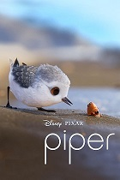 | 《鹬》是皮克斯动画工作室于2016年出品的动画短片，由艾伦·巴利拉罗（Alan Barillaro）执导。作品于2016年6月17日在美国放映。该作品获得第44届安妮奖最佳动画短片奖和第89届奥斯卡金像奖最佳动画短片奖。
vmc_word_cmd_block_footer

画廊

Sanwhole网站上的图片
vmc_word_cmd_media(src=http://www.sanwhole.com/images/squirrel.jpg, width=512, height=361) | vmc_word_cmd_media(src=http://www.sanwhole.com/images/sunrise.jpg, width=512, height=361)
vmc_word_cmd_media(src=http://www.sanwhole.com/images/vwe.jpg, width=512, height=361) | vmc_word_cmd_media(src=http://www.sanwhole.com/images/mountain.jpg, width=512, height=361)
vmc_word_cmd_media(src=http://www.sanwhole.com/images/dog.jpg, width=512, height=361) | vmc_word_cmd_media(src=http://www.sanwhole.com/images/duck.jpg, width=512, height=361)
vmc_word_cmd_media(src=http://www.sanwhole.com/images/jellyfish.jpg, width=512, height=361) | vmc_word_cmd_media(src=http://www.sanwhole.com/images/crab.jpg, width=512, height=361)
vmc_word_cmd_block_footer

Weebly网站上的图片
vmc_word_cmd_media(src=http://www.weebly.com/uploads/6/7/0/7/6707420/squirrel.jpg, width=512, height=361) | vmc_word_cmd_media(src=http://www.weebly.com/uploads/6/7/0/7/6707420/sunrise.jpg, width=512, height=361)
vmc_word_cmd_media(src=http://www.weebly.com/uploads/6/7/0/7/6707420/vwe.jpg, width=512, height=361) | vmc_word_cmd_media(src=http://www.weebly.com/uploads/6/7/0/7/6707420/mountain.jpg, width=512, height=361)
vmc_word_cmd_media(src=http://www.weebly.com/uploads/6/7/0/7/6707420/dog.jpg, width=512, height=361) | vmc_word_cmd_media(src=http://www.weebly.com/uploads/6/7/0/7/6707420/duck.jpg, width=512, height=361)
vmc_word_cmd_media(src=http://www.weebly.com/uploads/6/7/0/7/6707420/jellyfish.jpg, width=512, height=361) | vmc_word_cmd_media(src=http://www.weebly.com/uploads/6/7/0/7/6707420/crab.jpg, width=512, height=361)
vmc_word_cmd_block_footer

网站集合

Sanwhole 网站
vmc_word_cmd_iframe(src=https://www.sanwhole.com/,width=1180,height=750)

Sanwhole iMail
vmc_word_cmd_iframe(src=https://sanwhole.com/Products/iMail,width=1180,height=750)

Sanwhole iStore
vmc_word_cmd_iframe(src=https://www.sanwhole.com/istore/home.aspx,width=1180,height=750)

Sanwhole iExchange
vmc_word_cmd_iframe(src=https://www.sanwhole.com/iexchange/home.aspx,width=1180,height=750)

在线Word

Smart Art图形
Hello Sanwhole Vole Multimedia Based CHM!

vmc_word_cmd_block_footer

专业的表格
 | WordHost | Weebly 和 Wix | ASP.NET 和 PHP
无需 ASP.NET, PHP 或 HTML 编程 |  |  | -
轻松简单的播放富多媒体，例如MP4，优酷，爱奇艺，乐视等等 |  |  | -
可自定义域名
可嵌入HTML代码
可集成分享，评论，聊天等网络工具例如百度分享，Disqus，Zopim等等。
简单的表格 |  | 需要额外的app
专业的表格 |  | - | -
漂亮的表格模板 |  | - | -
Word的形状 |  | - | -
Word的剪贴画 |  | - | -
Word的图表 |  | - | -
Word的SmartArt |  | - | -
艺术字 |  | - | -
自动形成标题目录树 |  | - | -
自动创建向前和向后翻页按钮 |  | - | -
网站离线编辑 |  | -
网站的完全备份 |  | -
使用备份还原网站 |  | -
基于列表方式在页面上显示搜索结果 |  | - | -

vmc_word_cmd_block_footer

